Приложение 1
к постановлению администрации Иркутского районного муниципального образования
от « » 2025 № __
Схема границ публичного сервитута
Общая площадь испрашиваемого публичного сервитута - 429 кв.м.
Публичный сервитут испрашивается в отношении земель, государственная собственность на который не разграничена - 429 кв.м.
Обозначение характерных точек границ | Координаты
Обозначение характерных точек границ | X | Y
1 | 421415.72 | 3350945.99
2 | 421412.57 | 3350949.21
3 | 421407.46 | 3350944.29
4 | 421380.72 | 3350918.12
5 | 421351.47 | 3350949.92
6 | 421349.18 | 3350952.41
7 | 421347.94 | 3350950.03
8 | 421346.97 | 3350948.16
9 | 421380.53 | 3350911.65
1 | 421415.72 | 3350945.99
Площадь | Цель установления публичного сервитута
429 кв.м. | Строительство объекта электросетевого хозяйства "ВЛ-04кВ от КТП-740 на Максимовщину", инв. 6000100346 (ТР 4217/24), необходимого для подключения (технологического присоединения) к сетям инженерно-технического обеспечения
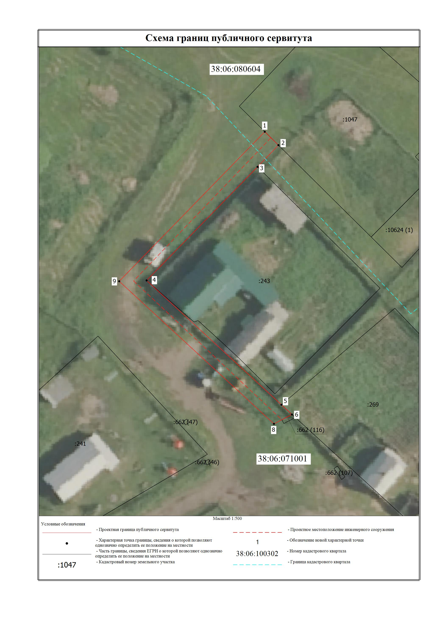
Заместитель Мэра по жизнеобеспечению Ю.Р. Витер

